Informe de evaluación sobre el cumplimiento de las obligaciones de Publicidad Activa por parte del

Ayuntamiento de Badajoz (JuntaEx)

## C:\Users\anam.ruiz\Pictures\PEQUEÑO CTBG 1 B texto AAI.png

1. Localización y Estructuración de la Información de Transparencia

## Localización

La web del Ayuntamiento de Badajoz <https://www.aytobadajoz.es/es/ayto/portada>, cuenta con un banner de Transparencia Municipal. Este Portal de transparencia es también el Portal de datos Abiertos y recoge en un apartado denominado “´Transparencia” información de la entidad local según “Indicadores de transparencia”, con la metodología de [Transparencia Internacional España](http://www.transparencia.org.es/) (TI), y ordenada por años (2017,2018 y 2019).

Este banner se localiza en la parte media de la página *home*.

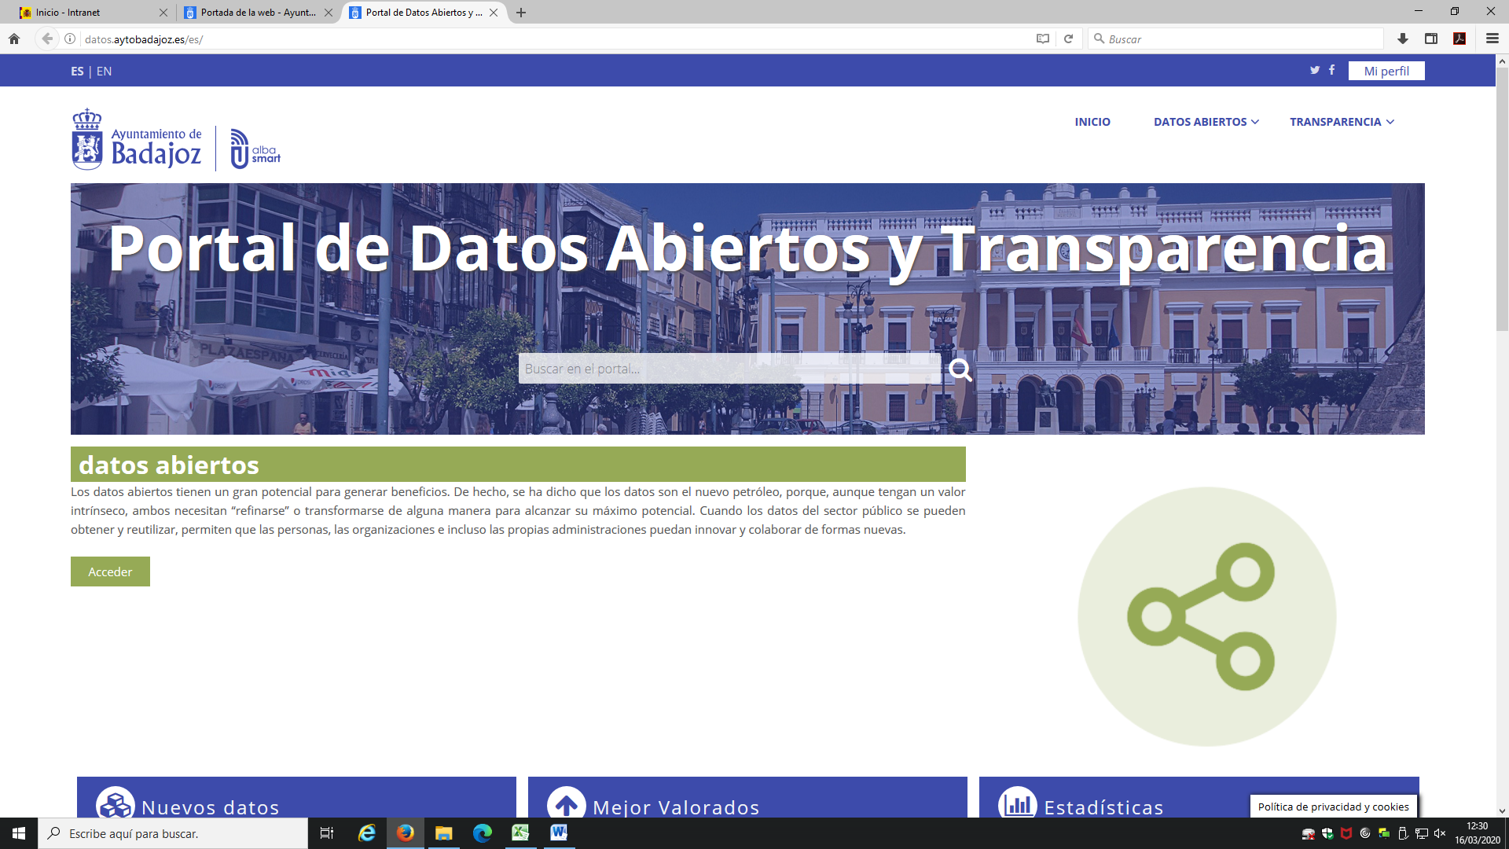

A su vez, en la barra lateral situada en su página home y dentro del apartado “Ayuntamiento” se encuentran varios accesos, y el último de ellos también se denomina “Indicadores de transparencia”.

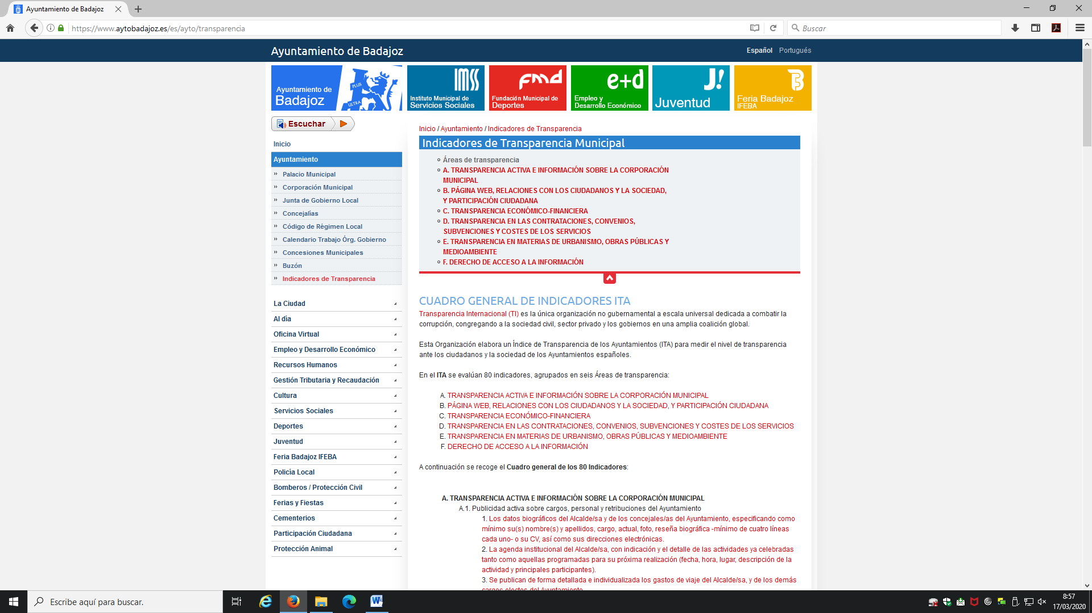

Ahora bien, se da la circunstancia de que no toda la información que se recoge bajo el acceso “Indicadores de transparencia” alojado en el apartado “Ayuntamiento” coincide con la que se incluye bajo los “Indicadores de transparencia” del banner de “Transparencia municipal”. Tampoco la información se encuentra actualizada, pese a que la que figura bajo el banner de transparencia en teoría recoge información referida a los años 2017, 2018 y 2019; sin embargo, parece “arrastrar” información de años anteriores al año 2019.

Por otro lado, se ha localizado información sujeta a publicidad activa en algunos apartados de la página home del Ayuntamiento y al margen de estos dos accesos sobre “indicadores de transparencia”.

Teniendo en cuenta estas circunstancias, y a los efectos de esta evaluación, ha sido necesario acudir y contrastar la información recogida en los dos accesos “Indicadores de transparencia” y también, la información contenida en otros apartados de la página web, comenzando siempre por esta última, bajo la consideración que ha de recoger la información más actualizada. Esta situación hace imprescindible que el Ayuntamiento de Badajoz proceda a revisar, unificar y actualizar la información de su página web para evitar confusiones innecesarias y facilitar la búsqueda de la información en vigor sujeta a obligaciones de publicidad activa.

## Estructuración

Como ya se ha señalado, tanto la información contenida en el de “Transparencia Municipal” como en el acceso “Indicadores de transparencia” alojado en el apartado “Ayuntamiento” se estructura de acuerdo con los indicadores establecidos por [Transparencia Internacional España](http://www.transparencia.org.es/) (TI), 80 en total, que se agrupan en seis grandes áreas: A. transparencia activa e información sobre la Corporación local (21 indicadores); B. página web, relaciones con los ciudadanos y la sociedad, y participación ciudadana (15 indicadores); C. transparencia económico-financiera (11 indicadores); D. transparencia en las contrataciones, convenios, subvenciones y costes de servicios (12 indicadores); E. transparencia en materia de urbanismo, obras públicas y medioambiente (12 indicadores); y F. derecho de acceso (9 indicadores).

Sería deseable que la información se ajustase a la estructura que propone la LTAIBG o a su ley autonómica (Ley 4/2013, de 21 de mayo, de Gobierno Abierto de Extremadura), lo que facilitaría la búsqueda de información a los ciudadanos, que lógicamente pueden utilizar como referencia para buscar la información de su interés el patrón definido por alguna de estas dos normas, y además se presentaría de una manera más ordenada.





1. **Cumplimiento de las obligaciones de Publicidad Activa**

## Obligaciones de información aplicables (LTAIBG)

Al tratarse de una Entidad local, el Ayuntamiento de Badajoz es una Administración Pública a la que se refiere el apartado 2 del artículo 2 (en relación con la letra a) de su apartado 1) de la Ley 19/2013, de 9 de diciembre, de transparencia, acceso a la información pública y buen gobierno, y le resulta de aplicación la totalidad de las obligaciones de publicidad activa establecidas en sus artículos 6, 6 bis y 8, así como las del artículo 7, con excepción de la letra b) (anteproyectos de ley y proyectos de decretos legislativos) y lo relativo a la memoria del análisis de impacto normativo de la letra d). Además, se encuentra sujeta a las obligaciones de publicidad activa que se puedan derivar de la normativa autonómica (Ley 4/2013, de 21 de mayo, de Gobierno Abierto de Extremadura) y en su caso, de la Ordenanza que hubiera podido aprobar sobre transparencia. A este respecto, no consta que el Ayuntamiento de Badajoz cuente con una norma en esta materia.

No obstante lo anterior, la presente evaluación se centra en el análisis del grado de cumplimiento de las obligaciones de publicidad activa de la legislación básica (Ley 19/2013, de 9 de diciembre) por parte del Ayuntamiento de Badajoz.

* 1. Información Institucional, Organizativa y de Planificación. Registro de Actividades de tratamiento

### Contenidos

La información relativa a este grupo de obligaciones se encuentra recogida principalmente dentro del apartado “Ayuntamiento” de la página web en los accesos “Corporación Municipal”, “Junta de Gobierno local”, “Concejalías”, “Código de Régimen Local” e “Indicadores de transparencia”, en el área “A. transparencia activa e información sobre la Corporación local”; y en el área “B. página web, relaciones con los ciudadanos y la sociedad, y participación ciudadana”. También se encuentra información relevante para este grupo de obligaciones dentro del apartado “Oficina virtual” de la página web, en los accesos “Trámites”, “Descripción de Trámites” y “Ordenanzas”.

* Dentro del apartado “Ayuntamiento” de la página home, en el enlace “Corporación municipal” se identifica el Alcalde y se relacionan todos los concejales del Ayuntamiento (27, en total), pero únicamente recoge datos biográficos y trayectoria profesional de tres de ellos (Alcalde y dos Tenientes de Alcalde). A esta información, que se ofrece directamente en la página web, también se llega a través del acceso “indicadores de transparencia” (área A. “transparencia activa e información sobre la Corporación local”, subárea A.1, indicador 1).
* Dentro del apartado “Ayuntamiento”, en el acceso “Junta de Gobierno” se indica que la página se encuentra en proceso de actualización.



* También en el apartado “Ayuntamiento”, en el acceso “Concejalías” se enumeran sobre la página web de las Concejalías del Ayuntamiento (Alcaldía y 13 Concejalías) con identificación de su titular y responsables de las distintas unidades en las que se organizan las Concejalías; y, de nuevo, incluye la trayectoria profesional de los tres cargos mencionados anteriormente (Alcalde y dos Tenientes de Alcalde).
* En la parte inferior de este acceso “Concejalías” figura un enlace que te sitúa en el organigrama del Ayuntamiento, en un documento fechado en 2019 que se puede descargar en formato pdf. A excepción de este enlace, el organigrama no tiene un acceso específico en la página web del Ayuntamiento, aunque sí forma parte de la información recogida bajo el acceso “Indicadores de transparencia”, (en concreto, dentro del área A. “transparencia activa e información sobre la Corporación local”, subárea A.2, indicador 10).
* En este mismo apartado “Ayuntamiento”, en el acceso “Código de Régimen Local” se accede al Código de Régimen Local del Boletín Oficial del Estado actualizado (última actualización: 30-11-2019) que contiene la legislación de aplicación a las Entidades Locales y se puede descargar en formato pdf.
* Por otro lado, dentro del apartado, “Oficina Virtual”, hay un acceso denominado “Ordenanzas” donde se relacionan en documentos descargables en pdf. Otra normativa se puede encontrar diseminada en diferentes apartados de la página web del Ayuntamiento, según el área a la que afectan. Por ejemplo, el Reglamento regulador de la participación ciudadana en los asuntos de la vida pública local se encuentra bajo el apartado “Participación ciudadana” de la página web, descargable en formato pdf.
* También dentro de este apartado “Oficina virtual” de la página web se aloja un primer acceso denominado “Trámites on line” que enumera todos los trámites que se pueden realizar on line clasificados por áreas y con un acceso directo a cada uno de ellos; y un segundo acceso denominado “Descripción de Trámites” en el que se informa que “*En esta sección se irán poniendo a disposición de los ciudadanos la descripción de los procedimientos que se van a ir pudiendo realizar de manera on-line a través de esta página*”. A este último acceso se llega también a través del acceso “indicadores de transparencia” (área B, subárea B.1 indicador 26: catálogo de procedimientos administrativos a disposición del ciudadano. El indicador 25 que informa sobre el catálogo general de servicios de la Corporación local contiene un documento en formato pdf que data de 2017).
* Po último, dentro del apartado “La Ciudad” de la página web, el acceso “B de Badajoz” contiene dos documentos descargables en pdf: el Plan Estratégico de 2015 y el Plan de acciones del Plan Estratégico de Badajoz (de 2015), con establecimiento de acciones por ejes estratégicos e indicadores asociados a las mismas. Además, se recogen todo los antecedentes de este Plan Estratégico. A este acceso también se llega a través del acceso “indicadores de transparencia” (área A. “transparencia activa e información sobre la Corporación local”, subárea A.2, indicador 9).

**Análisis de la información.**



* Los **contenidos** incorporados correspondientes a este grupo de obligaciones, **no recogen** la totalidad de las informaciones contempladas en los artículos 6 y 6 bis de la LTAIBG aplicables al Ayuntamiento de Badajoz.

No se publica el inventario de actividades de tratamiento en aplicación de los artículos 31 y 77.1 de la Ley Orgánica 3/2018, de 5 de diciembre, de protección de datos personales y garantía de los derechos digitales. En la parte inferior de su página web y bajo el título “Política de privacidad” se refiere al tratamiento de los datos de carácter personal que se recogen a través de su dominio de internet “aytobadajoz”, pero este no es el contenido al que se refiere la normativa en materia de protección de datos cuando regula el Registro de las actividades de tratamiento.

No se informa sobre el perfil y trayectoria profesional de la totalidad de los responsables de los diferentes órganos del Ayuntamiento.

No hay información de la Junta de Gobierno (el Ayuntamiento se constituyó en junio de 2019).

Tampoco se informa de medios y tiempo para la consecución de las acciones previstas en el marco del Plan Estratégico de 2015, ni de su grado de cumplimiento y resultados, (ni de si se encuentra vigente).

* Por lo que respecta a la **calidad** de la información, la mayor parte se publica en ficheros pdf, no así los datos biográficos y trayectoria profesional que se publica directamente sobre la página web y por lo tanto no se trata de información reutilizable.

Por otro lado, y aunque toda la información se encuentra datada, en algunos casos –como el Plan Estratégico (2015), el catálogo general de servicios (2017) o el organigrama (2019) - no existen referencias a la fecha en que se realizó la última revisión de la información publicada, por lo que no puede decirse que la publicación cumpla suficientemente los requisitos de actualización establecidos en la LTAIBG.

En cuanto a la organización de la información de este bloque de obligaciones, cabe señalar que se encuentra dispersa en distintos apartados de la página web del Ayuntamiento y ello ha dificultado su localización.



* 1. Información de Relevancia Jurídica.

**No** ha resultado posible localizar información respecto de este tipo de obligaciones en la página web del Ayuntamiento de Badajoz.

* **No se recoge información** correspondiente a este grupo de obligaciones, que se contemplan en el artículo 7 de la LTAIBG aplicables al Ayuntamiento de Badajoz.

No se publican los proyectos de las disposiciones de rango reglamentario cuya iniciativa le corresponde.

No se publican las memorias e informes que deben acompañar a estos proyectos.

Tampoco se muestran los proyectos normativos y otros acuerdos que, conforme a la legislación vigente, deben ser sometidos a un periodo de información pública.

No se recogen directrices, instrucciones o respuestas a consultas planteadas por los particulares u otros órganos.



## Información Económica, Presupuestaria y Estadística

La mayoría de la información correspondiente a este bloque de obligaciones que es posible encontrar tanto en los “Indicadores de transparencia” del banner de Transparencia municipal como en el acceso del mismo nombre dentro del apartado “Ayuntamiento” se encuentra desactualizada y obsoleta y por tanto, no ha sido posible tenerla en cuenta. Así, por ejemplo:

Presupuestos, modificaciones presupuestarias y objetivos de estabilidad presupuestaria del ejercicio 2016.

Balance, cuenta de resultados y memoria anual también del ejercicio 2016.

Informes de auditoría de cuentas de proyectos concretos fechados en el año 2016 y febrero de 2017.

Relación de convenios y encomiendas de gestión desde 1992 a 2015.

Subvenciones concedidas en los años 2014 a 2016.

Asignaciones económicas a los grupos municipales del año 2016.

Retribuciones percibidas por los altos cargos y máximos responsables del año 2017; declaraciones anuales de bienes y actividades del año 2015 (legislatura anterior).

Por último, en el indicador relativo a las “resoluciones de autorización o reconocimiento de la compatibilidad y las autorizaciones de ejercicio de la actividad privada a altos cargos”, se informa que “*No ha habido resoluciones de este tipo*”, pero a la vista de lo anterior (y del contenido de alguna orden del día del Pleno más reciente) no puede considerarse dicha información actualizada y en consecuencia, en vigor.

Expuesto lo anterior, en los “Indicadores de transparencia” del banner de Transparencia municipal como en el acceso del mismo nombre dentro del apartado “Ayuntamiento” del Ayuntamiento de Badajoz se localiza la siguiente información de interés para este grupo de obligaciones:

* En cuanto a los presupuestos, en el apartado “Oficina virtual” de la página web de la Corporación, en el acceso “Presupuestos”, se recogen un conjunto de documentos, descargables en formato pdf y datados en distintas fechas de 2018 que informan de todo lo relacionado con los presupuestos del ejercicio 2018 (memoria de la Alcaldía explicando las diferentes partidas del presupuesto, informes de la Intervención sobre el presupuesto 2018 y el cumplimiento de los objetivos de estabilidad presupuestaria y la regla de gasto, así como documentos sobre su liquidación). Pero tampoco esta información se puede considerar actual y vigente, en tanto no se diga expresamente si este presupuesto de 2018 ha sido objeto de prórroga para los ejercicios económicos 2019 y 2020.
* También dentro de este apartado “Oficina virtual” se encuentra el acceso “Perfil del contratante” del Ayuntamiento de Badajoz en el que se publica su actividad contractual, incluidos los contratos menores, con detalle del objeto, presupuesto, procedimiento, pliegos descargables en pdf, fecha de publicación, fecha límite de presentación de ofertas, y en su caso, la propuesta de la Mesa y la adjudicación definitiva, ambas en documentos descargables en pdf. Esta información se acompaña de un buscador que permite seleccionar por años y procedimientos de contratación. Y también se incluye un enlace a la Plataforma de Contratación de Sector Público, a la que es necesario acudir para completar la información sobre la actividad contractual de los órganos de contratación (7 en total) del Ayuntamiento de Badajoz). Al acceso “Perfil del contratante” de la “Oficina virtual” también se llega a través del acceso “indicadores de transparencia” (área D, subárea D1, indicadores 48 a 54). Junto
* Por último, se ha tenido en cuenta, aunque esté fechado en 2015, el inventario municipal de fincas urbanas y rústicas y que se ofrece en documentos descargables en formato pdf en el acceso “Indicadores de transparencia” del apartado “Ayuntamiento”, dentro del área A. transparencia activa e información sobre la Corporación local, subárea A.2, indicador 12.

**Análisis de la información.**



* Los **contenidos** incorporados correspondientes a este grupo de obligaciones, **no recogen** la totalidad de las informaciones contempladas en el artículo 8 de la LTAIBG aplicables al Ayuntamiento de Badajoz.

Respecto de los contratos, no hay fichas resumen que informen sobre su objeto, duración, importe de licitación y de adjudicación, procedimiento, instrumentos de publicación, número de licitadores y la identidad del adjudicatario. Tampoco se informa de modificaciones, desistimientos y renuncias. La remisión al Perfil del Contratante o a fuentes centralizadas no excluye que deba publicarse esta información.



No se informa de contratos menores mediante una relación específica, separada de los restantes contratos y con una periodicidad al menos trimestral.

Tampocose proporciona información sobre la distribución porcentual en volumen presupuestario de los contratos licitados según su procedimiento de adjudicación.

No se informa sobre la relación de los convenios suscritos, con mención de las partes firmantes, su objeto, plazo de duración, modificaciones realizadas, obligados a la realización de las prestaciones y, en su caso, las obligaciones económicas convenidas. Tampoco de las encomiendas de gestión, con indicación de su objeto, presupuesto, duración, obligaciones económicas y las subcontrataciones que se realicen con mención de los adjudicatarios, procedimiento seguido para la adjudicación e importe de la misma.

No hay información de subvenciones y ayudas públicas concedidas con indicación de su importe, objetivo o finalidad y beneficiarios.



No se publican los presupuestos (o en su caso, no se informa sobre la prórroga del presupuesto 2018), con descripción de las principales partidas presupuestarias e información actualizada y comprensible sobre su estado de ejecución y el cumplimiento de los objetivos de estabilidad presupuestaria y sostenibilidad financiera de las administraciones públicas.

No se informa de las cuentas anuales que deban rendirse ni de los informes de auditoría de cuentas y de fiscalización por parte de los órganos de control externo que sobre ellos se emitan (Tribunal de Cuentas y en su caso, Órganos de Control Externo Autonómicos *(*OCEX*).*

No se incorpora información de las retribuciones percibidas anualmente por los altos cargos y máximos responsables del Ayuntamiento, así como las indemnizaciones percibidas, en su caso, con ocasión del abandono del cargo. Tampoco de las resoluciones que autoricen el ejercicio de actividad privada con motivo del cese de los mismos.

No hay información sobre las resoluciones de autorización o reconocimiento de compatibilidad que afecten a los empleados públicos.

No se informa de las declaraciones anuales de bienes y actividades de los representantes locales.

No hay información estadística para valorar el grado de cumplimiento y calidad de los servicios públicos que sean de su competencia.

* Por lo que respecta a la **calidad** de la información, en parte se publica directamente en la web o en ficheros pdf de imagen, y por lo tanto no se trata de información reutilizable.

Por otro lado, y respecto del inventario municipal de fincas urbanas y rústicas, datado en 2015, y aunque se ha tenido en cuenta a efectos de la evaluación, no puede decirse que la publicación cumpla suficientemente los requisitos de actualización establecidos en la LTAIBG.

A ello debe de añadirse, una vez más, las dificultades de localización de la información, que se encuentra dispersa en diferentes elementos de la web del Ayuntamiento.



1. **Índice de Cumplimiento de la Información Obligatoria (ICIO)**

El índice de cumplimiento de la información obligatoria por parte del Ayuntamiento de Badajoz puede considerarse muy bajo, un 28,72 %.

En el caso de la información institucional, organizativa y de planificación el nivel de cumplimiento casi alcanza el 67%, pero respecto de la información de relevancia jurídica es 0; y la información económica, presupuestaria y estadística se sitúa en poco más del 14 %, lo que puede considerarse un nivel de cumplimiento muy bajo.

La falta de publicación de informaciones obligatorias explica fundamentalmente la puntuación alcanzada y en un segundo plano, la falta de actualización de algunos contenidos y que en parte no se ofrezcan en formatos reutilizables.



|  |  |  |  |  |  |  |  |  |
| --- | --- | --- | --- | --- | --- | --- | --- | --- |
|  | Contenido | Forma | Estructuración | Accesibilidad | Claridad | Reutilización | Actualización | Total |
| Institucional, Organizativa y de Planificación. Registro | 62,0 | 80,0 | 71,0 | 80,0 | 80,0 | 50,0 | 45,0 | 66,9 |
| De relevancia jurídica | 0,0 | 0,0 | 0,0 | 0,0 | 0,0 | 0,0 | 0,0 | 0,0 |
| Económica , Presupuestaria y Estadística | 17,7 | 6,8 | 18,2 | 6,8 | 18,2 | 18,2 | 18,2 | 14,9 |
| Información patrimonial | 100,0 | 100,0 | 70,0 | 100,0 | 100,0 | 0,0 | 0,0 | 67,1 |
| Índice de Cumplimiento de la Información Obligatoria | ***30,0*** | ***28,4*** | ***31,9*** | ***28,4*** | ***35,1*** | ***24,3*** | ***23,0*** | ***28,7*** |

1. **Transparencia Complementaria y Buenas Prácticas**

**Contenidos**

Además de las informaciones vinculadas a obligaciones de publicidad activa, el Ayuntamiento de Badajoz publica en su web otras informaciones que pueden ser relevantes desde el punto de vista de la Transparencia.

Así en el apartado “Ayuntamiento” de la barra lateral de su página web, se alojan los siguientes accesos: “Calendario de trabajo órganos de gobierno”, que informa de las órdenes del día de los Plenos, que se pueden descargar en formato pdf. Esta información se complementa con los archivos en audio de los plenos municipales que se localiza en el acceso “TV municipal” bajo de apartado “Al día” de la barra lateral de su página web. También en este mismo apartado “Al día” cuenta con otro acceso denominado “Agenda” que informa de las actividades y reuniones del Alcalde y los Concejales del Ayuntamiento de Badajoz.

En el apartado “Oficina virtual” bajo el acceso “Planeamiento” se informa sobre el Plan General municipal vigente y sus modificaciones.

En el apartado “Recursos Humanos” cuenta con los siguientes accesos: “Tablón de anuncios”, “Convocatorias públicas de empleo” y “Puestos de trabajo Ayuntamiento”, a través del que se accede a todos los acuerdos relativos a la RPT del Ayuntamiento. El último publicado se corresponde con la Relación de puestos de trabajo del Ayuntamiento de Badajoz y sus organismos autónomos (Anuncio 92/2019).

No se ha tenido en cuenta otra información adicional que se publica bajo los accesos “indicadores de transparencia” por referirse al año 2017 y anteriores (por ejemplo, la flota de vehículos) y encontrarse, por tanto, desactualizada.

Tampoco se ha tenido en cuenta un borrador de “Código de Buen Gobierno” del Ayuntamiento de Badajoz que se localiza bajo el apartado “Ayuntamiento” de la barra lateral de su página web, ya que se trata de un borrador y data del año 2017.



**Análisis de la información.**

Toda la información adicional publicada por el Ayuntamiento de Badajoz puede considerarse relevante desde el punto de vista de la transparencia. Se trata de información que cabe entender acredita el esfuerzo de la Corporación local por hacer más transparente su gestión.

No obstante hay que señalar que la publicación relativa al planeamiento urbanístico deriva de una obligación legal establecida por la Ley 4/2013, de 21 de mayo, de Gobierno Abierto de Extremadura, y que la Ley 7/1985, de 2 de abril, reguladora de las bases de Régimen Local (LBRL), en su artículo 70 dispone que las sesiones del Pleno de las corporaciones locales sean públicas y los acuerdos adoptados objeto de publicidad.

1. **Conclusiones y Recomendaciones**

Como se ha indicado el cumplimiento de las obligaciones de transparencia de la LTAIBG por parte del Ayuntamiento de Badajoz, en función de la información disponible en su página web relacionada con estas obligaciones, puede considerarse muy bajo.

En las evaluaciones de publicidad activa que viene realizando este Consejo de Transparencia y Buen Gobierno se ha advertido que las entidades que entran dentro del ámbito de aplicación de la LTAIBG tienden a cumplir con las obligaciones de publicidad activa con ocasión de su participación en evaluaciones de transparencia realizadas por entidades externas, como puede ser TI (la evaluación del nivel de transparencia de los Ayuntamientos (ITA) por parte de TI España se realizó en el año 2017, aunque en el banner de transparencia, el Ayuntamiento de Badajoz se refiera a una autoevaluación realizada en el año 2019 de acuerdo con la metodología de TI en la que alcanza una puntuación de 68 sobre 80). Estas iniciativas deben valorarse muy positivamente; sin embargo, una vez incorporada toda la información requerida por estas entidades evaluadoras externas no se continúa con el esfuerzo realizado, con su mantenimiento y su actualización, deviniendo obsoleta y dejando, por tanto, de cumplir con la finalidad y espíritu que presiden las normas de transparencia.

Para procurar avances en el grado de cumplimiento de la LTAIBG por parte del Ayuntamiento de Badajoz, este CTBG **recomienda:**

**Estructuración**

Debería revisarse toda la información sujeta a publicidad activa que se encuentra dispersa en los diferentes apartados y accesos de la página web del Ayuntamiento, y proceder a su agrupamiento y homogeneización para evitar confusiones y malentendidos.

Del mismo modo sería deseable que esta información se ajustase a la estructura que propone la LTAIBG o su ley autonómica (Ley 4/2013, de 21 de mayo, de Gobierno Abierto de Extremadura), lo que facilitaría la búsqueda de información a los ciudadanos, que lógicamente pueden utilizar como referencia para buscar la información de su interés el patrón definido por alguna de estas dos normas.

La presentación de la información conforme al patrón definido por alguna de estas dos leyes permitiría además, identificar las obligaciones respecto de las que no se publica información por no haber actividad en ese ámbito haciendo constar esta circunstancia.



**Incorporación de información.**

**Información Institucional, Organizativa y de Planificación. Registro de actividades de tratamiento.**

* Debería publicarse el inventario de actividades de tratamiento en aplicación de los artículo 31y 77.1 de la Ley Orgánica 3/2018, de 5 de diciembre, de protección de datos personales y garantía de los derechos digitales.
* Debe completarse el perfil y la trayectoria profesional de todos los responsables de los diferentes órganos del Ayuntamiento.
* Debe completarse la organización y estructura del Ayuntamiento (al menos, con la información de la Junta de Gobierno).
* Debe informarse sobre los medios y tiempo para la consecución de las acciones previstas en el marco del Plan Estratégico, así como de su grado de cumplimiento y resultados (si es que se encuentra vigente, ya que el PE es del año 2015).

**Información de relevancia Jurídica**

* Deberían publicarse los proyectos de las disposiciones de rango reglamentario cuya iniciativa le corresponde.



* Deben publicarse las memorias e informes que deben acompañar a estos proyectos.
* Deberían publicarse los proyectos normativos y otros acuerdos que, conforme a la legislación vigente, deben ser sometidos a un periodo de información pública.
* Debería informarse de las directrices, instrucciones o respuestas a consultas planteadas por los particulares u otros órganos.

**Información Económica, Presupuestaria y Estadística.**

* Deberían publicarse fichas resumen de las licitaciones que recojan la información obligatoria establecida por la LTAIBG en la letra a) de su artículo 8.1. Esta información no se suple con la remisión a fuentes centralizadas como la Plataforma de Contratación del Sector Público.
* Respecto de los contratos menores, y aun cuando se puedan localizar en el Perfil del Contratante del Ayuntamiento, deberían ser objeto de publicación en la forma prevista en el art. 8 de la LTAIBG: separadamente de los mayores y mediante una relación específica, de periodicidad cuando menos trimestral.
* Debe informarse sobre la distribución porcentual en volumen presupuestario de los contratos licitados según su procedimiento de adjudicación.
* Deben publicarse la relación de los convenios suscritos, con mención de las partes firmantes, su objeto, plazo de duración, modificaciones realizadas, obligados a la realización de las prestaciones y, en su caso, las obligaciones económicas convenidas. También las encomiendas de gestión, con indicación de su objeto, presupuesto, duración, obligaciones económicas y las subcontrataciones que se realicen con mención de los adjudicatarios, procedimiento seguido para la adjudicación e importe de la misma.
* Debe publicarse la información sobre las subvenciones y ayudas públicas concedidas con indicación de su importe, objetivo o finalidad y beneficiarios, incluyendo las asignaciones a los grupos políticos municipales.
* Deberían publicarse los presupuestos (o informar expresamente de la prórroga de los presupuestos 2018), con descripción de las principales partidas presupuestarias e información actualizada y comprensible sobre su estado de ejecución y el cumplimiento de los objetivos de estabilidad presupuestaria y sostenibilidad financiera de las administraciones públicas.
* Deben publicarse las cuentas anuales que deban rendirse (2018) y los informes de auditoría de cuentas y de fiscalización por parte de los órganos de control externo que sobre ellos se emitan.
* Deben publicarse las retribuciones percibidas anualmente por los altos cargos y máximos responsables del Ayuntamiento (legislatura 2019-2023), así como las indemnizaciones percibidas, en su caso, con ocasión del abandono del cargo. También de las resoluciones que autoricen el ejercicio de actividad privada con motivo del cese de los altos cargos.



* Deberían publicarse las resoluciones de autorización o reconocimiento de compatibilidad que afecten a los empleados públicos.
* Deben publicarse las declaraciones anuales de bienes y actividades de los representantes locales.
* Debe publicarse la información estadística que permita valorar el grado de cumplimiento y calidad de los servicios públicos que sean de la competencia de la Corporación local.

**Calidad de la Información**.

* Debe organizarse la información agrupándola por bloques de obligaciones, para evitar su dispersión y facilitar su localización.
* Debe ofrecerse la información en formatos reutilizables.
* Debe actualizarse toda la información que no lo esté e incorporarse la fecha de dicha actualización en la web. Solo de esta manera los ciudadanos pueden saber si la información que están consultando está vigente o no.

Madrid, agosto de 2020

**Anexo: Criterios de medición de los atributos de la información**



|  |  |  |  |  |
| --- | --- | --- | --- | --- |
| **PRINCIPIOS GENERALES** | **CRITERIO** | **DESCRIPCION** | **VALOR** | **SIGNIFICADO** |
| PUBLICACIÓN | CONTENIDO | Se obliga su publicación por la Ley19/21013 | 10 | SI se publica el contenido de la obligación exigida |
| 0 | NO se publica el contenido de la obligación exigida |
| FORMA | Modo de presentar la información | 10 | De forma DIRECTA en la misma web o con enlace directo a la información |
| 0 | De forma INDIRECTA pero sin dirigir a la información a la que se refiere |
| ACTUALIZACIÓN | Se identifica la fecha de datación de la información | 10 | Tiene FECHA y está dentro de los TRES meses previos a la fecha de consulta |
| 5 | Tiene FECHA pero NO ESTA ACTUALIZADO dentro de los tres meses |
| 0 | NO SE CONOCE la fecha de publicación de la información |
| ATRIBUTOS | ACCESIBILIDAD | Número de clics para acceder a la información desde la página principal de transparencia | 10 | 3 clics como máximo |
| 9 | 4 |
| 8 | 5 |
| 7 | 6 |
| 6 | 7 |
| 5 | 8 |
| 4 | 9 |
| 3 | 10 |
| 2 | 11 |
| 1 | 12 |
| 0 | Más de 12 clics |
| CLARIDAD | Lenguaje fácil de entender por el público general. La información compleja se acompaña de comentarios, glosarios, textos introductorios o similares | 10 | MUY comprensible o con ayudas, en su caso |
| 9 |  |
| 8 | Comprensible |
| 7 |  |
| 6 | Normal |
| 5 |  |
| 4 | Poco comprensible |
| 3 |  |
| 2 | Difícilmente comprensible |
| 1 |  |
| 0 | NADA comprensible |
| ESTRUCTURACIÓN | Información organizada siguiendo una lógica clara | 10 | la información se encuentra ordenada en grupos de materias, temáticas o de acuerdo con los bloques o grupos de información de la ley |
| 0 | la información se presenta dispersa sin agrupación ni ordenación alguna |
| Reutilización | Formatos según Ley 37/2007 | 10 | Es un formato reutilizable establecido |
| 0 | NO es un formato reutilizable |
| WEB | LUGAR PUBLICACION | Dónde quedan publicadas las obligaciones de publicidad activa | 10 | Apartado específico o banner en la página inicial del sitio |
| 5 | Apartado específico pero NO en la página de inicio |
| 0 | No existe un apartado específico de transparencia |

